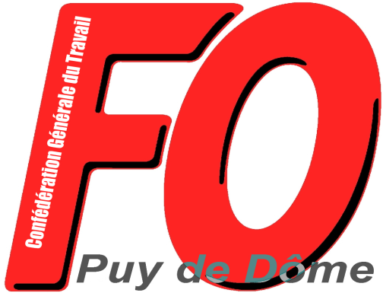
Union Départementale des Syndicats
CGT-FORCE OUVRIERE
du Puy de Dôme

38 rue Raynaud – 63000 Clermont-Ferrand
04 73 92 30 33 – Fax : 04 73 90 62 66
Email : udfo63@wanadoo.fr ou fbochard@wanadoo.fr

COMMUNIQUÉ

À bas la guerre !
Arrêt de l’agression militaire !
Paix immédiate en Ukraine !

L’UD FO du Puy de Dôme, avec la Confédération CGT-FO, condamne « l’acte de guerre que constitue l’agression militaire de l’Ukraine » et se prononce pour « l’arrêt immédiat de cette agression, pour la paix et la justice sociale » !

L’UD FO du Puy de Dôme exprime sa solidarité avec la population, les travailleurs et leurs syndicats. À tous ceux qui prônent l’union nationale, l’UD FO rappelle la réflexion de Paul VALÉRY, « la guerre, c’est le massacre de gens qui ne se connaissent pas au profit de gens qui se connaissent et ne se massacrent pas » ! Comme cela est toujours le cas dans tous les conflits, ce sont les travailleurs et les populations de toutes les nations engagées qui sont les premières et principales victimes.

L’UD FO du Puy de Dôme salue celles et ceux qui manifestent, en Ukraine comme en Russie, pour qu’il soit mis fin à cette guerre. Avec eux, nous exigeons le retrait des troupes russes d’Ukraine et l’arrêt de toutes les opérations guerrières.

Clermont-Ferrand, le 7 mars 2022

